Rapport Annuel

« Contribution à l'intégration de la santé mentale au niveau communautaire»

Nom de l’organisation | A.LU.MA-BURUNDI
Nom du projet | Projet Ni Abacu (SSM-SSB) Intégration des soins de santé mentale dans le système de santé au Burundi.
Numéro du projet | N° 81068837-01
Période du rapport | Janvier-Décembre 2022
Rapport rédigé par | Chef de projet/ Psychologues
Date du document | 31.12.2022

- Informations de base

Bilan et perspectives stratégiques (Max. 1 page)

    - Principaux résultats obtenus et performance relative à la mise en œuvre du projet/programme.

Au cours de l’année 20222(Janvier au décembre 2022, les psychologues mobilisateurs de A.LU.MA-Burundi en mairie de Bujumbura, qui font la sensibilisation de la population sur l’Intégration des Soins de Santé Mentale dans le Système de Santé au Burundi ont animé un atelier de sensibilisations auprès des leaders religieux des églises œuvrant en mairie de Bujumbura. Ces psychologues mobilisateurs et les Assistants Psychosociales (APS) ont fait les sensibilisations dans la communauté (dans les Centre de Santé, école, Eglise et autre groupement sociaux) afin de sensibiliser et conscientiser la population de la mairie de Bujumbura sur les problèmes de santé mentale et la recherche des soins. Grâce à ces sensibilisations les patients ont consulté nos bureaux d’écoutes. Accueilli par les psychologues et les APS, certains atteignent une amélioration de leur santé mentale et leur mode de vie. les ateliers de sensibilisations ont été effectués auprès des responsables des différentes institutions, le corps médical œuvrant en mairie de Bujumbura pour qu’ils soient sensibles aux problèmes de discrimination et de stigmatisation des malades mentaux, Les psychologues mobilisateurs et les Assistants Psychosociales ont fait les sensibilisations dans la communauté (dans les Centre de Santé, école, Eglise et autre groupement sociaux) afin de conscientiser la population de la mairie de Bujumbura sur les problèmes de santé mentale et la recherche des soins. Grâce à ces sensibilisations les patients ont consulté les bureaux d’écoutes, accueilli par les psychologues et certains atteignent une amélioration de leur santé mentale.

    - Principales implications de pilotage pour la période d’intervention

Au cours de l’année 2022, les activités de sensibilisation de la population à la non-discrimination et stigmatisation des malades mentaux ont été réalisées. Grâce à cela, les personnes commencent à être conscientes des maladies mentales, des méfaits de l’usage des substances psychoactives, des problèmes psychosociaux et de l’épilepsie une maladie souvent confondue à la maladie mentale. Parmi ces personnes, il y a ceux qui recherchent les soins.

De plus, des renforcements de capacités des intervenants ont été faits pour une bonne prise en charge des personnes qui se confient au centre Saint François d’Assise et dans les bureaux d’écoute.

Chapitre 1. Introduction (Max.1 page)
  - Bref description du projet/programme et de sa stratégie d’intervention

Le projet « NI ABACU » d’Intégration des Soins de Santé Mentale dans le Système de Santé au Burundi, permet le meilleur accès de la population aux soins de santé mentale et vise la réduction de la stigmatisation et la discrimination des malades mentaux.

Le présent projet est entrain de promouvoir la santé mentale et le bien être psychosociale de la population de notre zone d’intervention.

Dans ce projet, A.LU.MA-Burundi intervient dans les trois communes et treize zones de la Mairie de Bujumbura pour sensibiliser et conscientiser toutes les souches de la communauté sur les pratiques discriminatoires, la stigmatisation et la culture sexos-pécifique ainsi que la communication non violente. A.LU.MA-Burundi fait aussi la sensibilisation et conscientisation sur les problèmes de santé mentale et recherche les soins.

Tout cela est fait par et pour la communauté à travers la facilitation des assistants Psychosociaux (APS) et les agents de santé communautaire(ASC) appuyés par les psychologues mobilisateurs.

Les APS sont au nombre de 13 dont 7 femmes et 6 hommes, soit un par chaque zone. Les ASC formés sont deux par quartier et les psychologues mobilisateurs sont six dont trois femmes et trois hommes, deux par commune.
La prise en charge dans la communauté est soit individuelle, familiale ou collective.

  - Analyse des parties prenantes (participants)

Dans la mise en œuvre du programme :
1. Les titulaires des centres de santé continuent à faciliter et aider les APS et les psychologues mobilisateurs dans les séances de l’éducation pour la santé. Ils orientent les patients pour la prise en charge psychosociale.
2. Les Techniciens de promotion pour la santé et les Agents de santé communautaire après les formations qu’ils ont eu, préparent des thèmes parlant de la santé mentale et les enseignent lors des séances de l’éducation pour la santé. Quelques fois ils nous invitent dans leurs réunions mensuelles de santé qui réunissent les Agents de santé communautaire au niveau zonal.
3. Les médecins chefs de districts nous facilitent les activités en autorisant leurs employés de participer dans nos ateliers
4. Les administrateurs locaux nous accordent la permission de mener nos activités dans la communauté
5. Les leaders religieux ont été sensibilisés afin qu’ils soient sensilles aux problèmes de la maladie mentale et aux pratiques de discrimination et stigmatisation.
6. Les Directeurs de écoles secondaires et les encadreurs des clubs de santé ont été sensibilisés et formés en santé mentale afin qu’ils puissent sensibiliser à leur tour les collègues et les élèves.

1.3. Développements dans le contexte (Analyse des risques et opportunités sur le plan
politique)

Le projet est dans la volonté du gouvernement et il est soutenu par ce dernier :
- Les directives nationales à suivre dans la mise en œuvre du projet ont été mise en place :
- Il y a collaboration entre PNLMCNT et le programme NI ABACU ;
- Les responsables de certains institutions facilitent les sensibilisations au sein de leurs institutions ;
- Les psychologues mobilisateurs s’adaptent aux quelques risques qu’ils rencontrent dans leurs activités dans la communauté comme la pénurie du carburant ou rencontrer quelques personnes qui ne comprennent pas pourquoi il est nécessaire de parle de la santé mentale.
- La population qui pense toujours que la cause majeure de la maladie mentale serait l’ensorcèlement et la possession par les esprits maléfiques
  - Effets de la stratégie de coopération au niveau du pays
- Mobilisation et disponibilisation des fonds pour les activités ;
- Changement de mentalité, des habitudes de la population bénéficiaire ;
- Amélioration de la vie pour ses bénéficiaires ;
- Renforcement de capacité des intervenants.

Chapitre 2. Effetsobtenus dans la réalisation des activités en 2022
Ce chapitre rend compte des activités qui ont été réalisées au cours du trimestre. Comment cela fait-il avancer le programme ?
[Vous pouvez aussi inclure les développements non planifiés/effets non voulus, qu’ils soient positifs ou négatifs et leur incidence sur le programme et les plans de travail.]

RENDEMENT (Outcome) 2 : Réduire la discrimination des personnes atteintes de maladies mentales, dont les traumatisés des crises sociales.
Résultat Int 3 (Output). : La communauté est consciente des problèmes de santé mentale et recherche les soins.
Activités : | Progrès dans l’exécution de l’activité / Niveau de réalisation des sous-activités : | Commentaires (Explication de l’écart / explication des changements dans l’activité / explication pourquoi cette activité est à ce niveau etc.)
Ecoute et prise en charge des personnes traumatisées | . Suite aux sensibilisations, 591cas ayant des problèmes psychosociaux et malades mentaux dont 236hommes et 355 femmes ont été accueillis dans le centre de l’association A.LU.MA-Burundi et aux bureaux d’écoute communaux pour une prise en charge psychosociale. Ils ont eu des psychothérapies et écoute active qui a été fait par les psychologues en collaborations avec les APS. Différentes approches ont été utilisées. Parmi ces personnes accueillies au cours de ce semestre, 12personnes ont été visitées dont huit hommes et quatre femmes dans le processus de prise en charge. | C’est une activité continuelle pour les psychologues et les APS d’accompagner les personnes en détresse psychologique
Atelier de sensibilisation-formation sur la santé mentale en général à l’endroit des leaders religieux, les directeurs des écoles secondaires et animateurs clubs santé et les intervenants en santé mentale, les TPS, les médecins, les titulaires, les infirmiers et les Agents de santé communautaire. | Au cours de l’année, 312participants dont 169hommes et 143femmes ont été sensibilisés sur la santé mentale, sur le trauma, l’épilepsie et les méfaits des substances psychoactives sur la santé mentale | Nous avons sensibilisés un Directeur et un encadreur seulement des écoles secondaires qui ont les clubs sante suite au moyen financier insuffisant. Nous avons également sensibilisés un deuxième Agent de santé communautaire comme il est prévu par les directives nationales de l’intégration des soins de santé mentale dans le système de santé au Burundi.
Organiser des séances d’accompagnement, de coaching et de suivi à l’endroit des APS sur : les violences basées sur le genre et le stress pathologique  - la prise en charge des violences basées sur le genre  - rappel sur l’écoute  - problèmes psychosociaux et gestion du stress liés aux problèmes psychosociaux  - rappel sur la sensibilisation communautaire  - la dépression postpartum | Des séances de renforcement de capacité et de coaching à l’endroit des APS sont organisées chaque mois dans le but d’améliorer leur qualité de travail sur terrain et renforcer une meilleur collaboration avec les parties prenantes. | C’est une activité continuelle aux APS mais au mois de Décembre, cette activité n’a pas être réalisé faute de temps.

RENDEMENT (Outcome) 2:Réduire la discrimination et stigmatisation des malades mentaux dans la communauté
Résultat Int 4 (Output). La communauté est sensibilisée sur les pratiques discriminatoires, la stigmatisation et la culture sexo spécifique et la communication non violente.

Activités : | Progrès dans l’exécution de l’activité / Niveau de réalisation des sous-activités : |  | Commentaires (Explication de l’écart / explication des changements dans l’activité / explication pourquoi cette activité est à ce niveau etc.)
Organiser des séances des sensibilisations communautaire sur la non-discrimination et a non stigmatisation des personnes des maladies et/ou traumatisme psychologie par les Psychologues et les APS. | Plusieurs groupes de personnes ont été sensibilisées :  -la communauté diverse  -les chrétiens des différentes églises  -les élèves des écoles secondaires et les étudiants  Ainsi, 205149personnes dont 125803hommes et 79346femmes ont été sensibilisés à travers :  -les pancartes sur lequel figure le message sur la santé mentale  -compétition interscolaire à travers des théâtres interactifs,  -Education pour la santé dans les structures sanitaires  -Emission radio.  Et diffusion de vidéo de sensibilisation communautaire à travers les réseaux sociaux (2455 personnes sur YouTube, 13900 personnes sur Facebook). |  | La population et le public sont sensibilisés sur la lutte contre la stigmatisation la discrimination des malades mentaux et les traumatisés
Sous-activités : |  | Progrès dans l’exécution de l’activité/Niveau de réalisation des sous-activités | Commentaires
Participation aux formations, renforcement de capacité organisées par ALUMA-BURUND et les partenaires du programme. |  | Les sept psychologues projet NI ABACU continuent d’être renforcés par les partenaires du programme. C’est notamment sur la l’approche psychosociale communautaire, la prise en charge individuelle, la gestion stress professionnel, la prise charge des troubles mentaux, neurologiques et ceux liés à l’utilisation des substances psychoactives et la prise en charge des syndromes de sevrage selon le type de drogues consommés. | Les psychologues de terrain ainsi la coordinatrice des activités participent régulièrement aux différentes Séminaires de formation et aux réunions organisées par les partenaires DE ALUMA-BURUNDI

2.2 2.2 Résultats inattendus

- La population rencontrée au niveau des Centre de sante acceptent facilement la prise des photos contrairement dans la communauté ;
- Avoir des bureaux d’écoute gratuitement dans les CDS ;

- Parmi le personnel des centres de santé, il y a ceux qui cherchent nos services ;

- Même si la population de la mairie de bujumbura commence à comprendre la santé mentale, il y a encore les personnes qui ne sont pas encore consciente du rôle du psychologue dans l’accompagnement psychosocial malgré les sensibilisations que nous faisons dans la communauté. Ils mettent en avant la demande des aides matériels et de la prescription médicale alors 90% des maladies mentales ne nécessitent pas la prise en charge médicale;

Bilan des résultats (outcome statements) en matière de genre et de gouvernance

Au cours de l’année précédente, les séances de sensibilisation communautaires ont été effectuées auprès de 205149 personnes dont 125803 hommes et 79346femmes, 2455 personnes sur YouTube et 13900personnes sur facebook.
Grace à ces sensibilisations, les bénéficiaires ont compris ce que c’est la santé mentale, le bien être psychosociale, les maladies mentales et les méfaits des substances psychoactives. Ils ont compris aussi les conséquences des pratiques discriminatoires et de stigmatisation des malades mentaux, des toxicomanes, des épileptiques et ceux qui ont des problèmes psychosociaux.
C’est pour cela que 591 personnes dont 236Hommes et 355femmes ont parvenu à consulter notre centre St François d’Assise et nos bureaux d’écoute communaux pour la recherche des soins au cours de de l’année écoulée.
Parmi eux, il y a des malades mentaux, des épileptiques, des toxicomanes et ceux qui ont des problèmes psychosociaux, tous en provenance de la mairie de Bujumbura et ses environs.
Dans la prise en charge de certains patients, on observe que la relation triangulaire (les patients, les familles et les intervenants) et cela favorise la contribution des membres des familles dans l’accompagnement des patients.

Témoignages et/ou autres illustrations de résultats principaux et effets obtenus

Témoignage :

1. TOUT EST POSSIBLE !!!

Je m’appelle S.A, j’ai 41ans, originaire de la commune BUTAGANZWA en province Bubanza.J’ai 4 enfants dont 2 filles et 2 garçons .Mes parents sont morts dans une même année quand j’étais encore enfant.
J’ai eu la chance d’être prise en charge par un de mes voisins car j’étais encore enfant unique
A une certaine période, j’ai descendu à Bujumbura pour chercher de l’emploi et j’ai été engrossée par un domestique qui a fini par disparaitre vers un endroit inconnu.
Après, j’ai parvenu à avoir un mari mais il m’a abandonnée et m’a laissée seule avec notre bébé mais par après j’ai entendu qu’il avait une autre femme à la campagne.
Longtemps après, j’ai rencontré un homme à qui je pensais qu’il va me consoler et que nous allons partager le reste de ma vie mais un jour, il s’est dirigé vers un autre pays en me disant qu’il va chercher un emploi mais il n’est pas retourné sans me dire aucune raison.
La violence sexuelle que j’ai subie pendant ma jeunesse a été l’origine de tout ce qui m’est arrivé dans la vie.
Je présentais des céphalées, des cauchemars qui me faisaient peur et je ne vois pas quoi faire dans ma vie. Je passais parfois des nuits blanches tout en pensant comment je peux m’occuper seule de mes enfants avec mon incapacité. En plus, je ne faisais jamais un dialogue avec eux, sauf des insultes seulement. Je ne les comprenais pas tout en leur disant souvent qu’ils sont méchants comme leurs pères.
En plus, je ne faisais jamais un dialogue avec eux.

Un jour, j’ai eu la chance de voir une personne qui a été accueillie au centre et m’avait raconté comment le centre l’a aidée.
Après quoi, j’ai décidé de consulter le centre, le psychologue m’a accueilli et m’a donné un temps pour parler de mon histoire douloureuse. Et elle m’a accompagné et après m’a introduit dans le groupe de parole qui a pu m’aider d’avantage en côtoyant les autres qui avaient des problèmes comme moi.
Au fur du temps que je faisais des entretiens avec le psychologue, je commençais à avoir le sommeil, l’espoir de la vie et aussi le courage de travailler. Mes enfants me demandaient toujours ce qui s’était passé à moi car ils observaient le changement de mon comportement. Je faisais de dialogue avec eux, ce qui ne se faisait jamais avant.
Aujourd’hui, je suis bien, je suis en forme, je trouve bien un sommeil et je me sens très bien avec mes enfants. Je parviens à faire le tout possible afin de nourrir mes enfants et fais un épargne de 25000f à part pour les imprévus. J’ai vu qu’avec les psychothérapies tout est possible.
En plus, s’il m’arrive quelque chose qui me stresse, je partage cela avec ma fille ainée et je me sens alors très bien et soulagée.

2. Pas de sorcellerie
« Je m’appelle N. H. j’ai 40 ans, née sur la colline Kamesa de la commune Muha en mairie de Bujumbura. Je suis mariée légalement et J’ai 8 enfants. J’étais la seule enfant chez ma mère car ma mère a été engraissée par mon père mais elle n’a pas eu la chance de vivre avec lui car papa avait une autre femme et maman ne s’est pas mariée à un autre homme. C’est la raison pour laquelle j’ai été élevée par ma mère seule sans compte à une autre personne, et mes études n’ont pas dépassée l’école primaire.
Depuis 2014, mon mari a commencé a visité d’autres femmes alors qu’on cohabitait très bien avant. Deux ans après, mes amis me disaient qu’elle a une autre femme, et qu’ils ont déjà eu avec elle 2 enfants, c’est une situation qui m’a beaucoup bouleversé. En même temps mon mari a commencé à me frapper, à m’humilier, à me blâmer, à voler les biens de la famille. Quelques jours après, j’ai appris que la 2ème femme est issue d’une famille sorcière. J’ai pris d’une grande peur voyant que ma vie est en danger. De plus mon marie a de plus en plus intensifier les menaces, me disait qu’il va me tuer, ma coépouse passait au marché et me menaçait elle aussi. Ce qui m’a beaucoup traumatisé c’est le médicament traditionnel que j’ai trouvé sur le lit conjugal. Quelques jours après, je passais des nuits blanches, quelques fois des vertiges, trois mois après j’ai commencé à avoir peur d’entrer dans la maison familiale et d’aller au marcher comme d’habitude, j’ai décidé de retourner chez ma mère pour y rester et d’abandonner le commerce afin de bénéficier des séances de prière car je croyais que mon coépouse m’a ensorcelée. J’ai participé dans ces séances parfois des mêlés de jeun pendant plus de trois mois mais sans succès, les symptômes s’intensifient plutôt.
Un jour, une amie qui est un agent de santé communautaire qui a été formé par ALUMA-BURUNDI de la localité en santé mentale est venu me demandé pourquoi je suis chez ma mère depuis plus de trois mois alors que je suis marié, je lui ai expliqué le phénomène et mon état de santé. Apres avoir entendu la situation, l’ASC m’a orienté au centre sein François d’Assise d’ALUMA Burundi. Quand je suis arrivée au centre, un psychologue du projet « NI ABACU » m’a écoutée et ma accompagnée et je dirais qu’il m’a donné une cure qui m’a réhabilitée dans mes biens. J’ai compris qu’avec les psychothérapies, ce n’était pas de la sorcellerie.
Actuellement je suis bien à l’aise, tous les symptômes ont disparu. De plus j’ai retourné dans ma famille et j’ai recommencé mes activités de commerce comme d’habitude. Sans nulle doute je peux témoigner que n’eut été ce soutien de ce psychologue j’allais devenir malade mentale grave. Je lance un appel aux autres qu’il ne faut pas toujours penser à un ensorcellement ou aux esprits en cas de traumatisme psychologique. Le programme « NI ABACU » est venu au moment opportun ».

Chapitre 3. Progrès liés aux résultats à courte terme (extrants)

  - Extrants et performance selon le plan d’action annuel 2021
EXTRANTS | PROGRÈS VERS CE RESULTAT
Extrant 2.3 : La discrimination des personnes atteintes de maladies mentales, dont les traumatisés, est réduite
La communauté est consciente des problèmes de santé  Mentale et recherche les soins | 6 psychologues cliniciens, assistés par 13 assistants psychosociaux continuent à accompagner les populations nécessiteuses, consommateurs des substances psychoactives, atteintes des maladies mentales, victimes des traumatismes et violences de différents catégories.16 directeurs des écoles secondaires et 23 animateurs des clubs santé ont été sensibilisés et sont conscients des problèmes psychosociaux et cela nous facilite afin d’avoir la permission de faire des sensibilisations au niveau des écoles.36 intervenants en santé mentale ont été sensibilisés sur le projet NI « Abacu » d’intégration des soins de santé Mentale dans le système de Santé au Burundi .nous avons vu ensemble la nécessité de notre collaboration dans la mise en œuvre du programme.18 leaders religieux,92 agents de santé,22TPS dont 8femmes et 13hommes,31infirmiers dont 26femmes et 5hmmes,13médecins généralistes dont 8hommes et 5femmes ont été touchées par nos séances de sensibilisation en vue de susciter leur prise de conscience sur les causes et conséquences des Maladies Mentales afin qu’ils puissent aussi contribuer dans la mise en œuvre du programme au niveau communautaire. Ils ont commencé à orienter les gens au centre et aux bureaux d’écoute afin qu’ils reçoivent de l’aide. Tous ces personnes ont été sensibilisées sur les causes et conséquences des maladies mentales, les méfaits des substances psychoactives, l’épilepsie ,leur prise en charge ainsi que la lutte contre la discrimination et stigmatisations faites aux malades mentaux.591cas dont 355femmes et 236hommes ont bénéficiés de prise en charge psychologique dans le centre de l’association A.LU.MA-Burundi et aux bureaux d’écoute.

Extrant 2.4. : La discrimination des personnes atteintes de maladies mentales, dont les traumatisés, est réduite.
La communauté est sensibilisée sur les pratiques discriminatoires, la stigmatisation et la culture saxo-spécifique et la communication non violente | Plus de 205149personnes dont 125803 hommes et 79346femmes personnes ont été sensibilisées sur le projet NI ABACU et santé mentale en générale, la carence affective, les substances psychoactives, les violences basés sur le genre, la non-discrimination et stigmatisation des malades mentaux et le traumatisme afin qu’ils soient conscients de ces derniers et qu’ils recherchent les soins.  Des sensibilisations à travers les canaux de communucation,émission radio s,les réseaux sociaux (255 personnes sur you tube et 13900personnes sur facebook) .

3.2. Contraintes dans la mise en œuvre et stratégies d'atténuation

3.2.1. Contexte
 | Contraintes/Défis rencontrés | Stratégie(s) d'atténuation /moyens mobilisés pour y remédier
1 | Difficultés de travail sur terrain par insuffisance de moyens de déplacement surtout dans les endroits éloignés des passages de bus | Nous avons fait recours aux bus et même à nos pieds si les bus n’arrivent pas au point de destination car un seul véhicule du projet NI ABACU pour les six psychologues mobilisateurs dans les trois communes ne suffit pas.
2 | Manque de machines ordinateur handicape le travail des psychologues dans certaines activités qui nécessitent l’usage des machines comme l’élaboration ou adaptations des modules | Les psychologues conçoivent tous les documents quand ils sont au centre Saint François d’Assise d’A.LU.MA-Burundi mais même les machines de bureaux que nous avons ne fonctionnent pas et même si elles parviennent à fonctionner, des fois on a besoin de travailler avec machine même en dehors du au centre Saint François d’Assise (par exemple au bureau communaux)
3 | Manque des psychotropes dans les structures sanitaires | Des fois les patients qui consultent au centre Saint François d’Assise obtiennent quelques médicaments ou reçoivent des ordonnances pour aller les acheter dans les pharmacies. Il y a aussi les cas qui sont référés au CNPK
4 | La pénurie du carburant qui a handicapé certaines activités | Certaines activités faites dans des lieux accessibles par le parcours à pied ont été réalisée

3.2.2. Activités / Stratégie d’intervention
 | Contraintes / Défis rencontrés | Stratégie(s) d'atténuation / moyens mobilisés pour y remédier
1 | Sensibilisation en masse par le véhicule à lance voix n’est pas encore acceptée. | Organiser des séances de sensibilisation dans les églises ou écoles, dans les réunions organisées par les élus locaux.et multiplication des séances d’éducation pour la santé dans les structures sanitaires(EPS), les théâtres interactifs.
2 | Les personnes qui ne sont pas conscientes du rôle du psychologue en mettant en avant la demande des aides matériels et de la prescription médicale | Nous continuons les sensibilisations dans la communauté et faire comprendre que la majorité des maladies mentales ne nécessitent seulement pas la prise en charge médicale
3 | Dans les formations de renforcement de capacités, on invite seulement deux psychologues sur six que nous avons alors que nous ne travaillons pas dans les mêmes communes et nous avons nous tous besoin d’être renforcer | On essaie de faire la restitution aux collègues

Chapitre 5. Enseignements tirés / Conclusion (max 1 page)
5.1. Obstacles et difficultés.
- Insuffisance de moyen de déplacement pour les activités sur terrain, ce qui fait que certaines se fait alternativement dans les trois communes de notre zone d’intervention. Cela retarde certaines activités.
- Manques de machines pour les psychologues ce qui retarde ou rend difficile certaines activités.
- Manque des médicaments pour les épileptiques qui ont besoin d’un traitement médical qui coûte énormément chers. Certains d’entre eux ne peuvent pas acheter les médicaments prescrits ou faire d’examens demandés par le Médecin faute de moyens. Cela constitue un obstacle dans un accompagnent psychothérapeutique.
- Les contres transferts ne sont pas suffisamment faits ce qui handicape le suivi des malades transférés
- Le retard de permission de certains responsables des institutions permettant les sensibilisations
6. Manque des médicaments pour les épileptiques qui ont besoin d’un traitement médical qui coûte énormément chers. Certains d’entre eux ne peuvent pas acheter les médicaments prescrits ou faire d’examens demandés par le Médecin faute de moyens. Cela constitue un obstacle dans un accompagnent psychothérapeutique

5.2. Observations importantes
Durant l’année 2022, la majorité des activités qui étaient prévues ont été réalisées : sensibilisations communautaires, les coachings des APS et le renforcement sur la prise en charge individuelle ce qui a amélioré la capacité de prise en charge des patients .On observe le flux des personnes qui sollicitent les séances d’écoute suite aux sensibilisations faites par les APS et Psychologues Mobilisateurs. Pourtant on observe que beaucoup d’entre eux préfèrent encore consulter le Centre d’Accompagnement Psychosocial st François d’Assise que les bureaux d’écoute communaux malgré la distance mais la visibilité de ces bureaux continue à augmenter grâce aux sensibilisations communautaire.

5.3. Conclusion
Le projet « Ni abacu » continue d’être implanté dans la mairie de Bujumbura par A.LU.MA-Burundi à travers les différentes activités réalisées par les APS et les psychologues mobilisateurs sous la supervision du chef de projet
Les sensibilisations communautaires et les ateliers nous ont permis d’atteindre plus de 205149 personnes dont 125803 hommes et 79346 femmes ont été sensibilisées sur le projet NI ABACU et santé mentale en générale, la carence affective, les substances psychoactives, les violences basés sur le genre, la non-discrimination et stigmatisation des malades mentaux et le traumatisme afin qu’ils soient conscients de ces derniers et qu’ils recherchent les soins.
Des sensibilisations à travers les canaux de communucation,émission radio s,les réseaux sociaux (2455personnes sur you tube et 13900 sur facebook) ,591cas dont 355femmes et 236hommes ont bénéficiés des séances de psychothérapies.

Bref, nous avons constaté que ce sont plus des femmes qui viennent dans nos différents bureaux d’écoute pour consultation psychologique.

5.4. Recommandations

Il est nécessaire qu’il y ait :

- La collaboration entre les Organisations œuvrant dans le domaine de la santé mentale ;
- La contribution du gouvernement dans la mise en œuvre du programme ;
- La collaboration entre être le volet communautaire et le volet clinique
- La participation de toute la population pour la réussite de notre projet ;
- Le renforcement de capacités des psychologues sur les différentes approches psychothérapeutiques, pour une prise en charge holistique ;
- La disponibilité des psychotropes et la réduction des prix pour le bon traitement de cas qui en ont besoin ;
- La disponibilité des psychologues dans les CDS public dans le but d’une prise en charge holistique des malades mentaux dans ces structures;
- Les moyens pour la création des activités génératrices des revenues afin que les patients puissent surmonter par eux-mêmes leurs problèmes socio-économique
- Autres moyens de déplacement des psychologues mobilisateurs comme les motos pour se déplacer dans la communauté étant donné qu’ils ont besoin de se rendre dans la communauté d’un moment à l’autre pour faire des visites à domicile, les sensibilisations communautaires et supervisions des activités sur terrains des APS . Un seul véhicule semble être insuffisant pour six psychologues de trois communes et certains endroits sont inaccessibles à s’y rendre par les bus qui sont souvent utilisés comme moyen d’atténuation.
- La rubrique des frais de collaboration/ déplacement car les intervenants qui nous aident à faire du travail dans la communauté (les administratifs locaux et autres) ont quelque fois besoin des frais de collaboration/déplacement alors qu’ils ne sont pas prévus.
- Autres moyens de déplacement des psychologues mobilisateurs comme les motos pour se déplacer dans la communauté étant donné qu’ils ont besoin de se rendre dans la communauté d’un moment à l’autre pour faire des visites à domicile,les sensibilisations communautaires et supervisions des activités sur terrains des APS . Un seul véhicule semble être insuffisant pour six psychologues de trois communes et certains endroits sont inaccessibles à s’y rendre par les bus qui sont souvent utilisés comme moyen d’atténuation
.
- La rubrique des frais de collaboration car les intervenants qui nous aident à faire du travail dans la communauté (les administratifs locaux et autres) ont quelque fois besoin des frais de collaboration

ANNEXE – Photos
Photos illustrant Coaching des APS
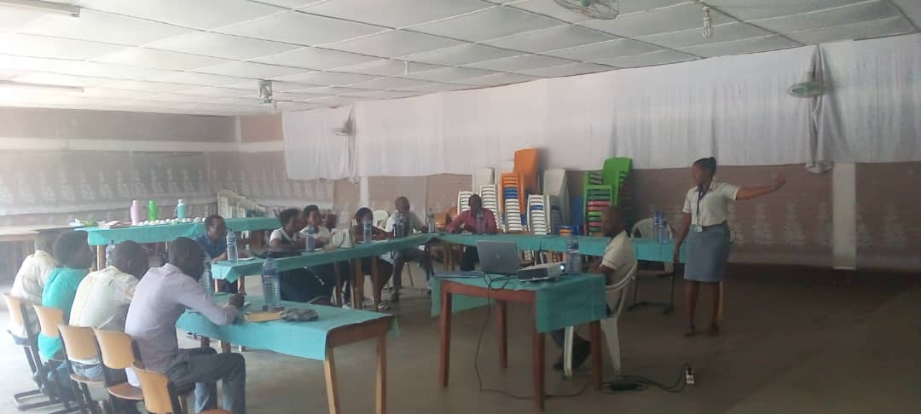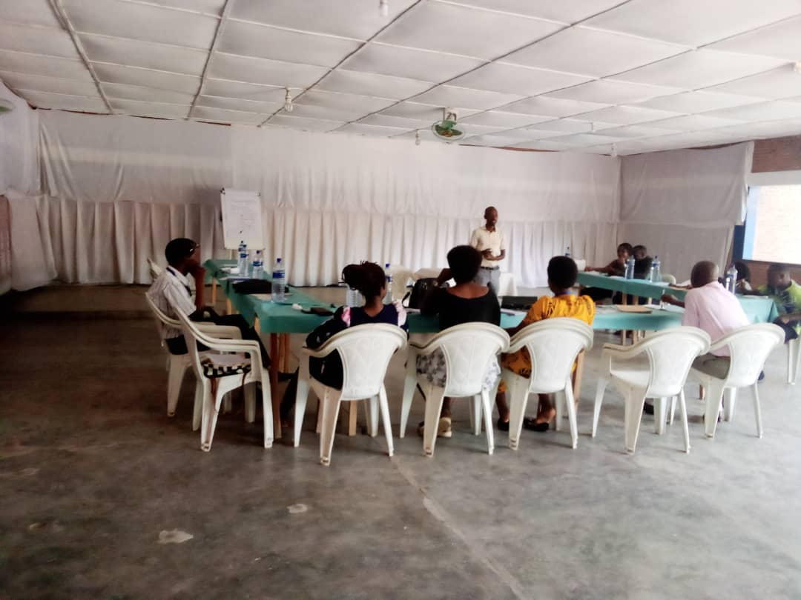

Photos illustrant la compétition interscolaire des théâtres
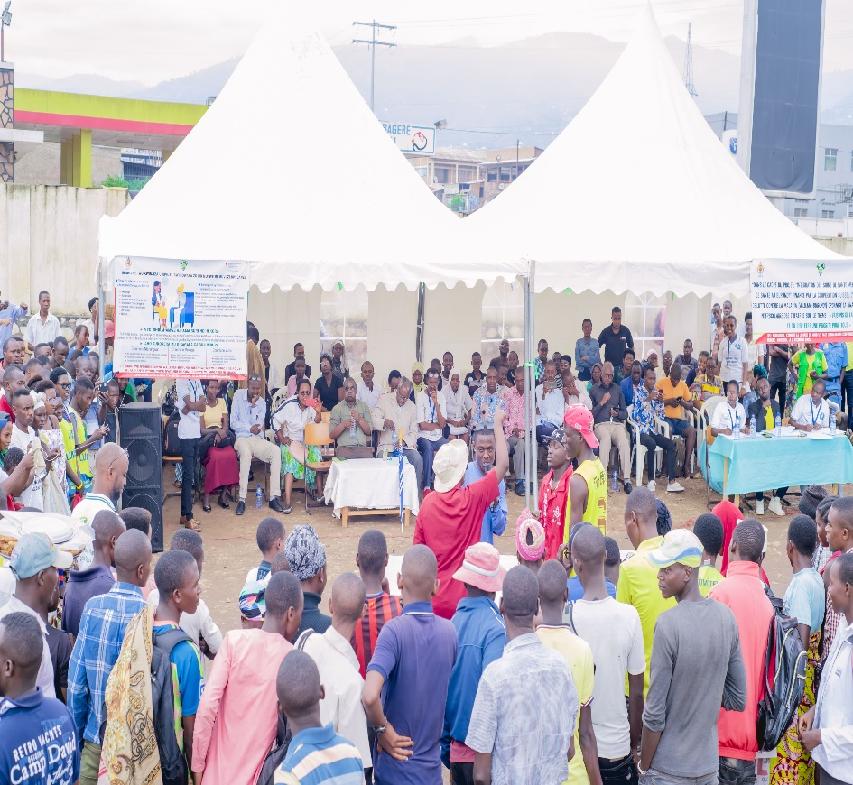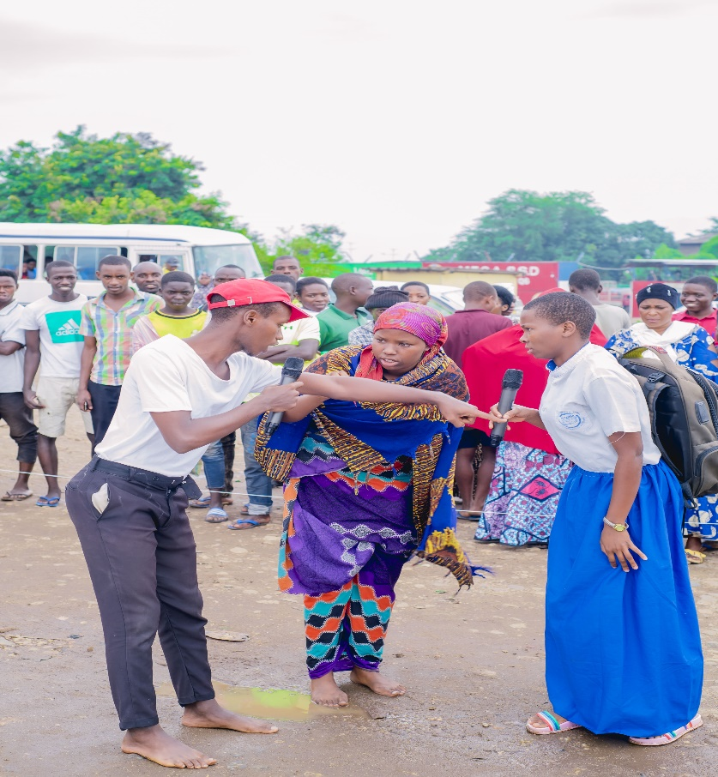

Photos illustrant les formations de renforcement de Capacité

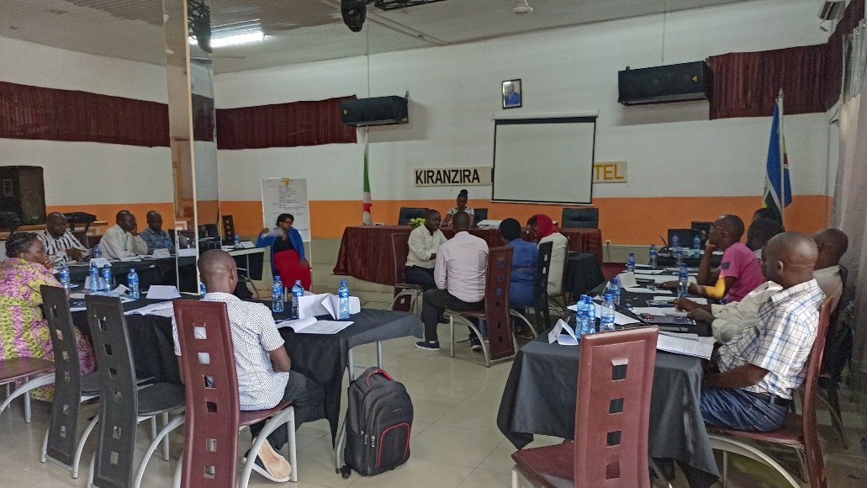

Photo illustrant les sensibilisations communautaire (photo prise par ALUMA-BURUNDI)
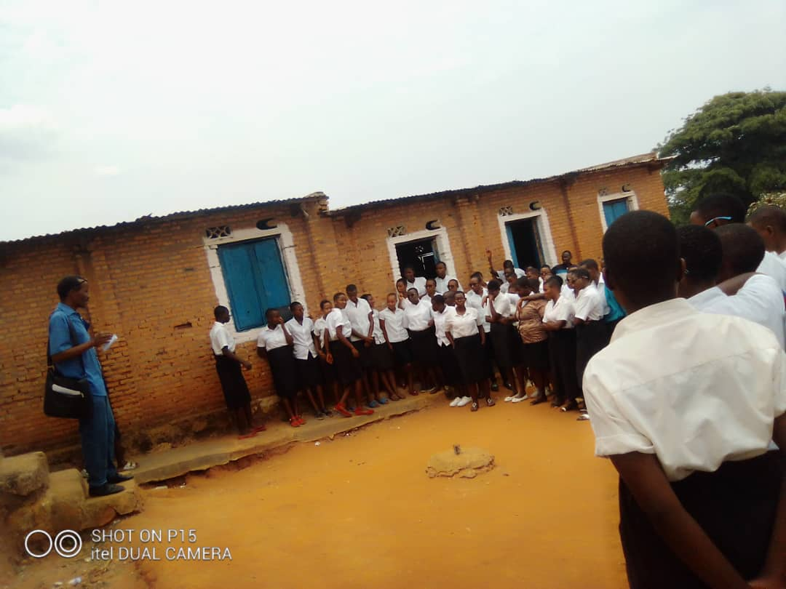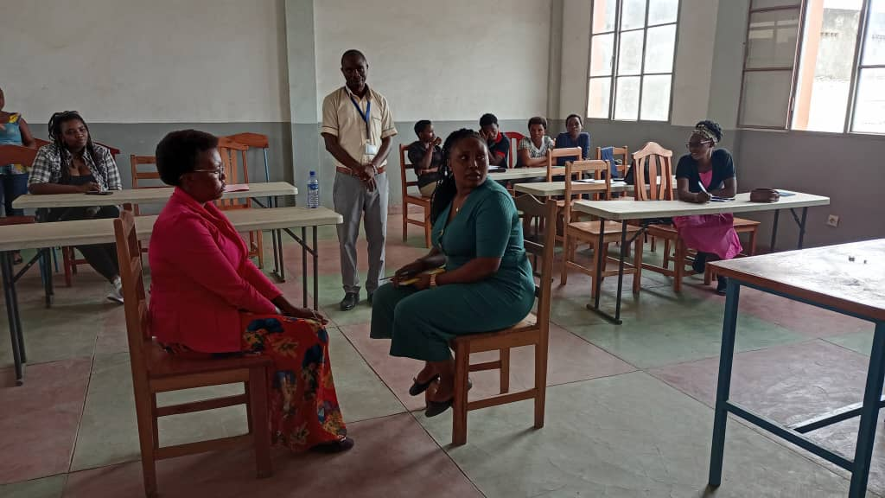

Photos illustrant les séances de groupes de parole
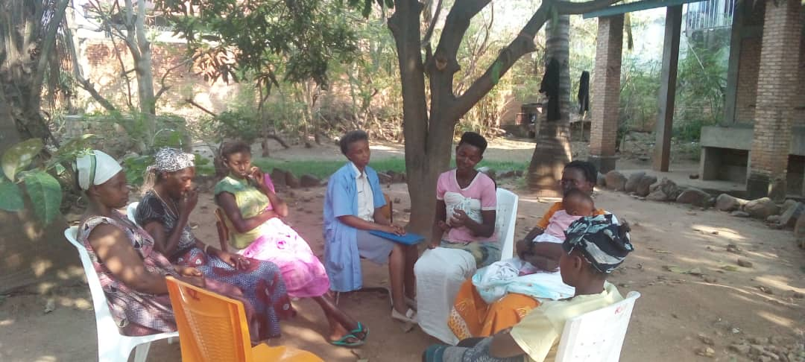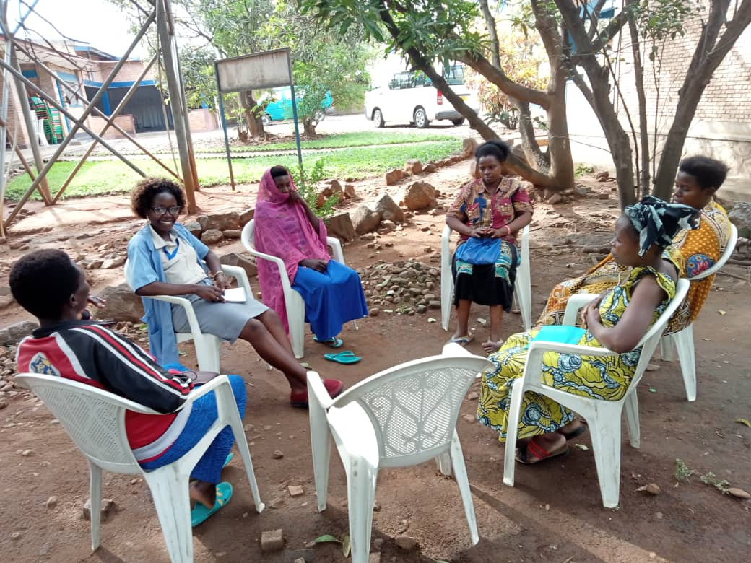

Photo illustrant l’Atelier d’APC sur Atelier sur le projet de vie (photo prise par ALUMA-Burundi)

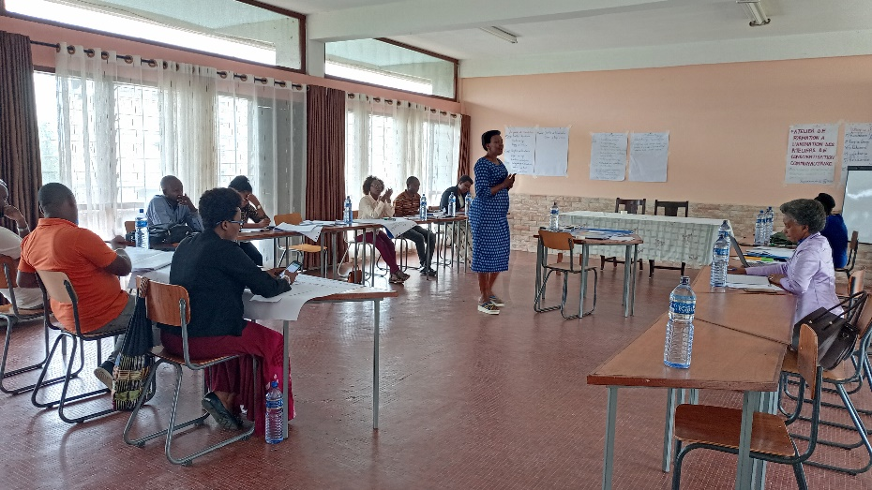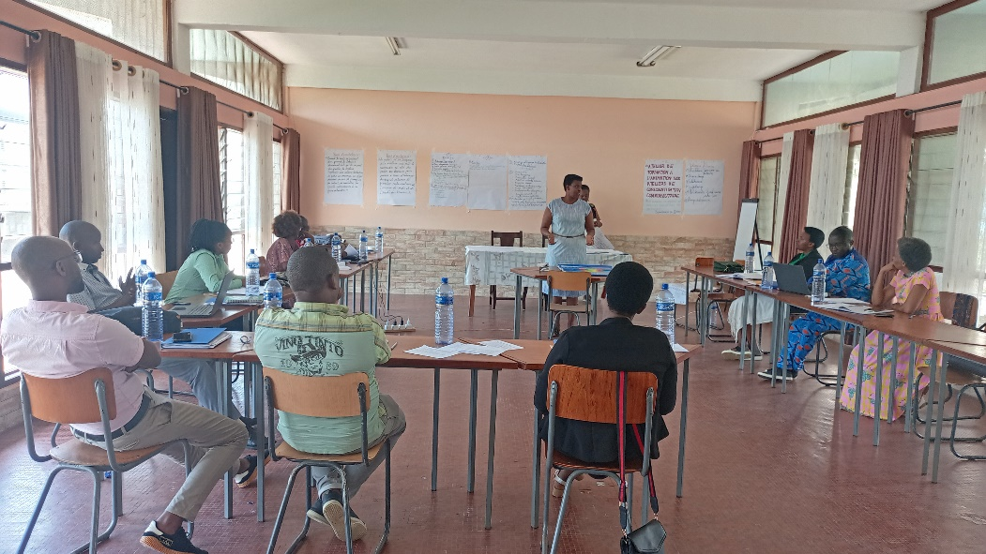

Photos illustrant un atelier de sensibilisation des leaders religieux, (prise par ALUMA-BURUNDI)

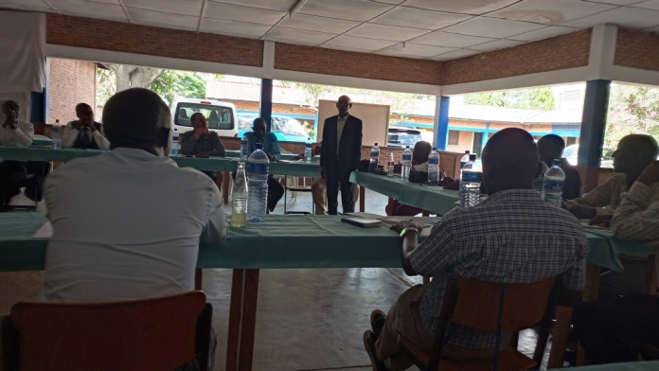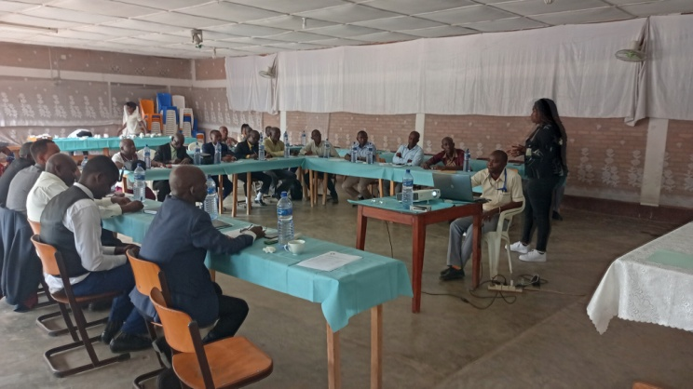

Photo illustrant les visites à domiciles des patients prise par ALUMA-BURUNDI

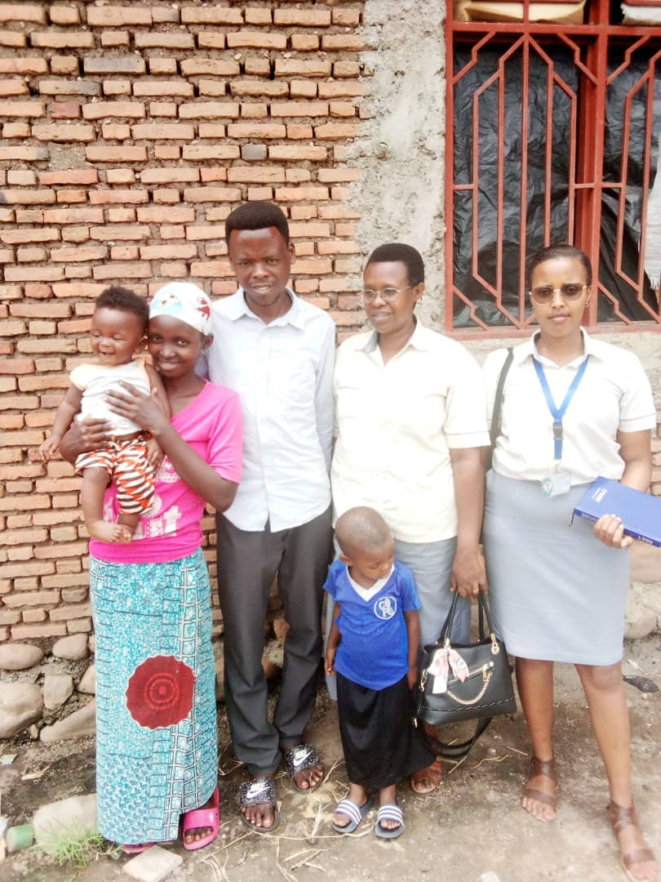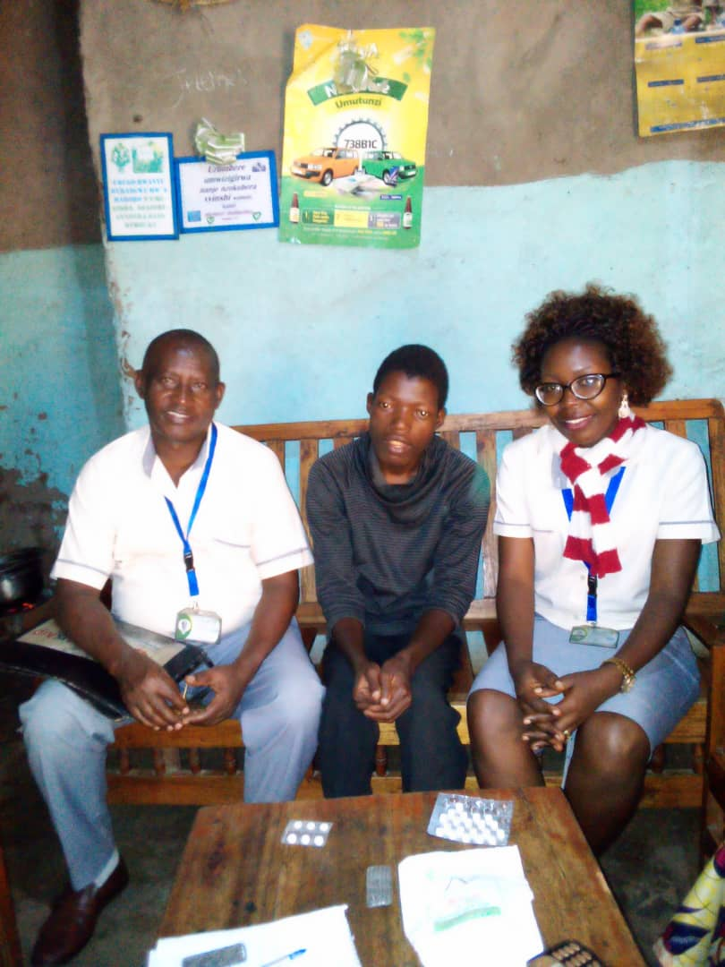

Photo illustrant l’émission radio, prise par ALUMA-BURUNDI

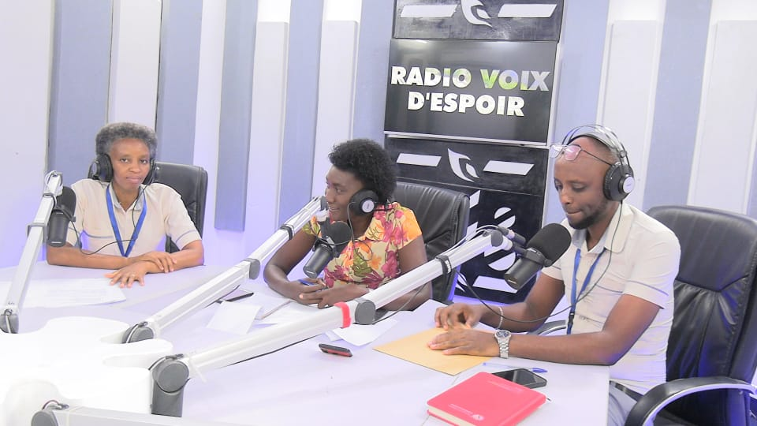
Photo illustrant la réunion d’échange avec les intervenants œuvrant en santé mentale

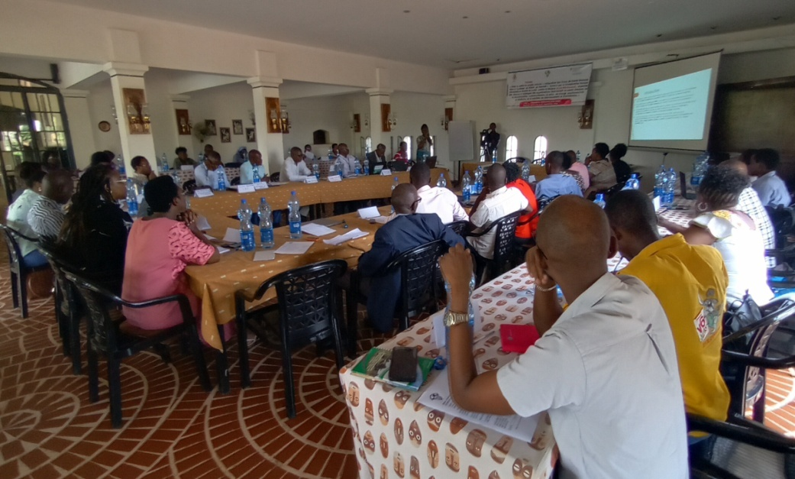

ANNEXE – Documents

Les effets (outcomes) sont les changements obtenus ou susceptible d’être obtenus à court et/ou à moyen terme par rapport au cadre logique ou à un cadre des résultats équivalent. Le rapport de progrès doit dssonner des informations sur les changements à la fois au niveau de la population et de l’organisation/institution (changements comportementaux y compris).

